Geometria – tarefa básica

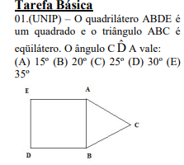

A reta AD é a diagonal do quadrado que corta o ângulo D ao meio (formando um ângulo de 45°) e as retas BC e DB são iguais, formando um triangulo isósceles, no qual suas bases são iguais, sua base será DC, como mostra na imagem:

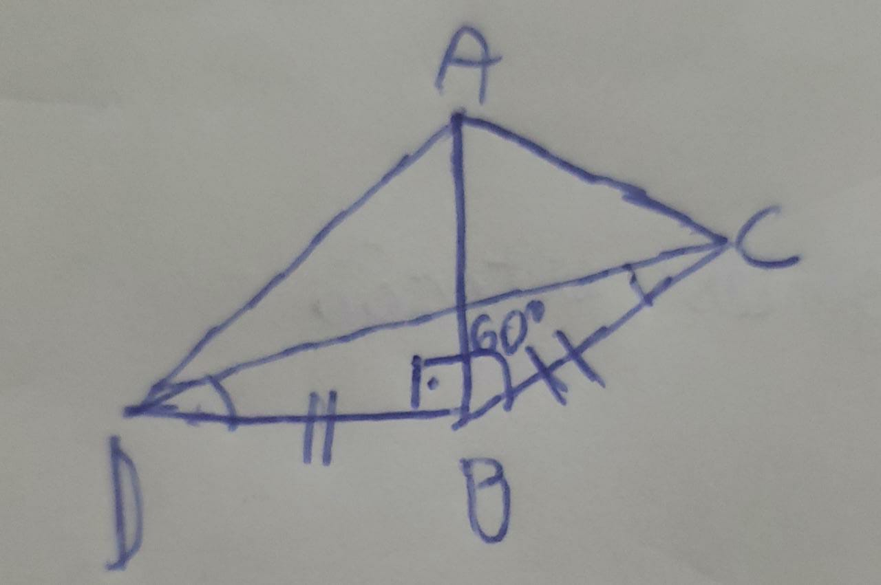

Sabendo que a soma dos ângulos internos de um triangulo é 180°, podemos descobrir os ângulos da base, logo:

CDB e BCD são congruentes e chamaremos de X

DBC+CDB+BCD= 180°

150+x+x= 180°

2x= 30°

X=15°

Sabendo que, CDB + CDA = 45°, temos

CDB + CDA = 45°

15°+CDA = 45°

CDA= 30°

**Letra D**

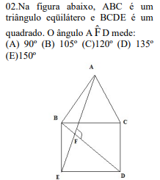

Analisando os dados, percebe-se que a reta BD é diagonal do ângulo B, formando dois ângulos de 45°, já o triangulo BAE é isóscele, logo temos

45°+45°+60°= EBA

BÂE = BÊA = X

EBA + BÊA + BÂE= 180°

150°+2x= 180°

x= 15°

Soma interna dos ângulos de qualquer triangulo é 180°, temos no triangulo EFB o seguinte,

EBF+BÊF+BFE = 180°

45°+15°+ BFE= 180°

BFE = 120°

BFE e AFD são opostos pelo vértice, portando AFD é 120°, letra C

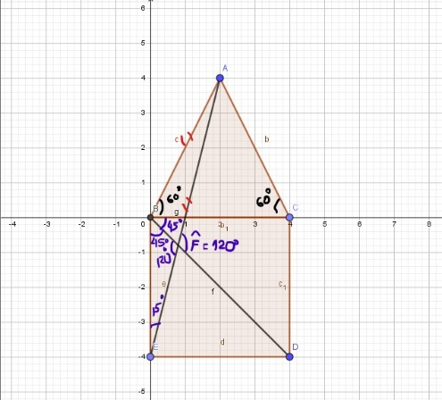

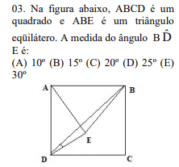



**Letra E**

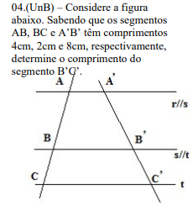

Como os segmentos são parare-los, temos

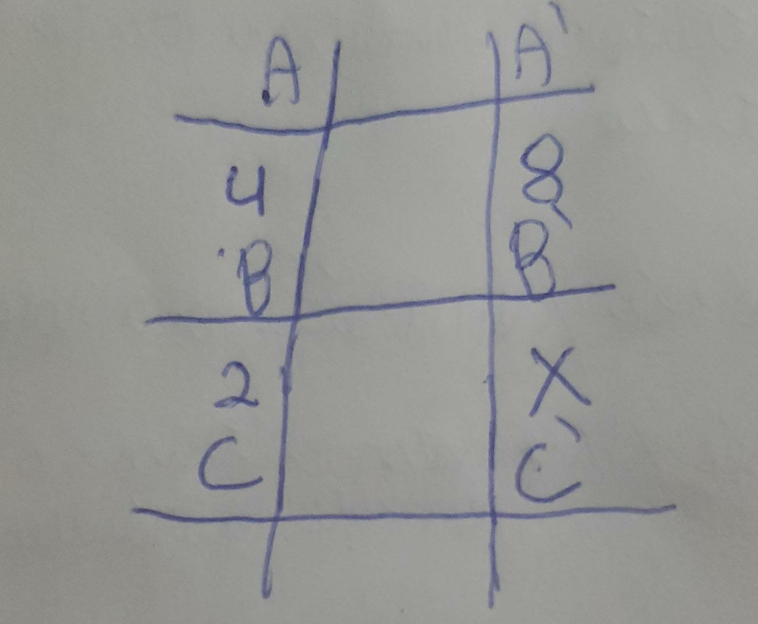

4/2=8/x

4x=16

**X= 4cm**

05. (UNESP) – A afirmação falsa é:

(A) todo quadrado é um losango

Verdadeiro, pois o quadrado e losango têm lados iguais.

(B) existem retângulos que não são losangos

Verdadeiro, pois existem losangos sem ângulos retos.

(C) todo paralelogramo é um quadrilátero

Verdadeiro, pois ele possui quatro lados.

(D) todo quadrado é um retângulo

Verdadeiro, pois possui todos os ângulos retos.

(E) um losango pode não ser um paralelogramo

**Falso, o retângulo é definido por ser um quadrilátero com todos os ângulos retos.**

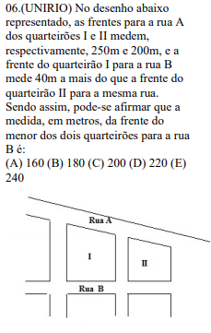

Colando os dados para visualizar melhor, teremos:

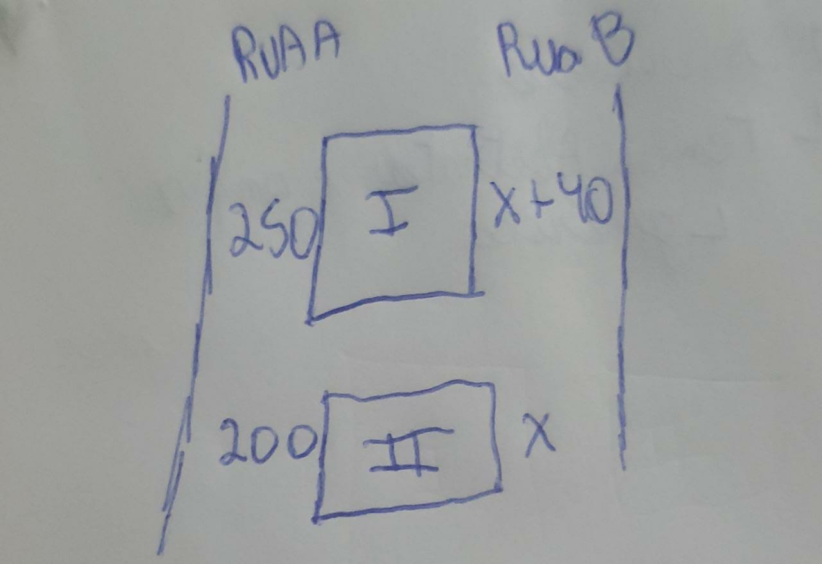

Assim podemos resolver:

250/200=x+40/x

250x=200x+8000

50x= 8000

X=160

**Letra A**